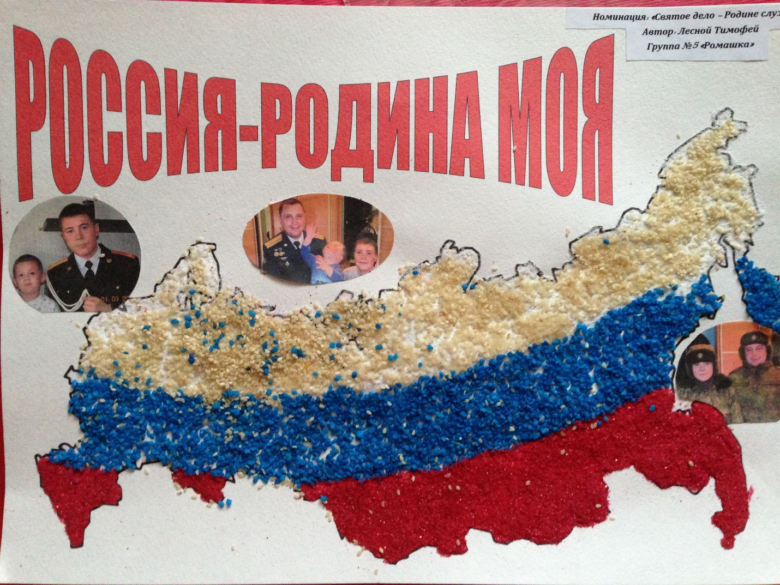

Тема: «Святое дело – Родине служить»

Автор: Лесной Тимофей

Группа №5 «Ромашка»

Руководитель: Чумакова Н.А.

Пояснительная записка.

Работа выполнена в нетрадиционной технике нанесения цвета с помощью окрашенного зерна.

Зерно символизирует богатство и плодородие нашей земли.

Любовь к Родине начинается в этой семье с примера отца и старшего брата, посвятившим себя служению России.

Мы уверены, что и Тимофей пойдет по их стопам.